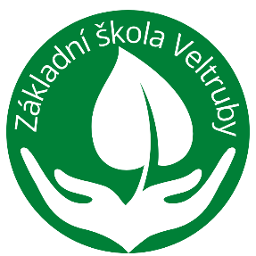

Žádost o přijetí dítěte k základnímu vzdělávání

Telefon Email: zs.veltruby@seznam.cz
+420 776 112 849 https://zsveltruby.cz
Základní škola Veltruby

Školní 44, 280 02 Veltruby

Jméno a příjmení dítěte: ____________________________________________________

1. Zákonný zástupce dítěte:

- jméno a příjmení: ….………………………………………………………………………………

- datum narození: ……………………………………………………………………………………

- místo trvalého pobytu: ………..…………………………………………………………………..

2. Ředitel školy:

- jméno a příjmení: Mgr. Petr Skořepa

- škola: Základní škola Veltruby, okres Kolín

Žádám o přijetí dítěte k povinné školní docházce do Základní školy ve Veltrubech, okres Kolín ve školním roce 2025/2026.

Zákonní zástupci dítěte (žáka) se dohodli, že záležitosti spojené s přijetím k základnímu vzdělávání (přestupu do jiné základní školy, s odkladem školní docházky aj.) bude vyřizovat zákonný zástupce (jméno a příjmení, datum narození):

……………………………………………………………………………………………………………

……………………… ……………………………………………………………
Datum Podpis zákonných zástupců dítěte

